Dzień dobry! Zbliżają się wakacje. Będą one nieco inne niż zazwyczaj, ale zawsze warto pamiętać o zachowaniu bezpieczeństwa podczas letniego wypoczynku. Zachęcam do obejrzenia wspólnie z dziećmi poniższych filmików dydaktycznych i rozwiązania kilku ćwiczeń.

Zadanie 1
Skopiuj i wklej link https://youtu.be/CQkc4Dfe1aw do wyszukiwarki Google, obejrzyj filmiki i dowiedz się gdzie dzieci spędzą wakacje.
Wskaż na PCS-ach miejsca, gdzie były dzieci:
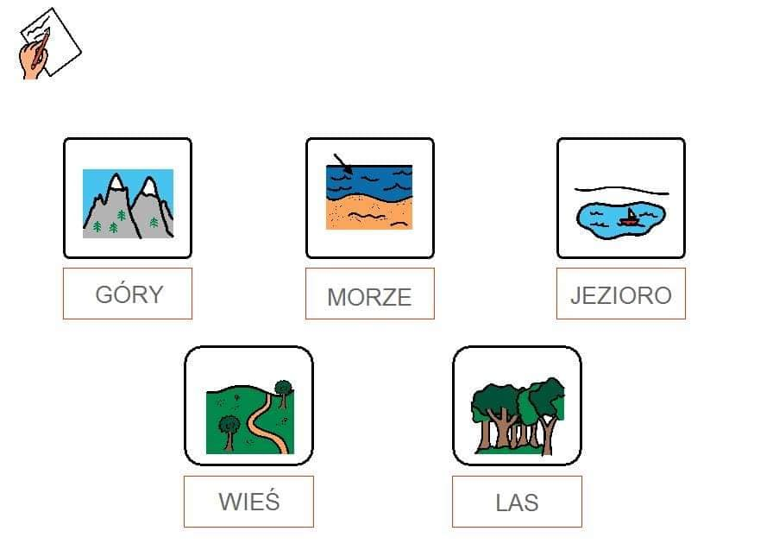

Zadanie 2
Dobierz podpis do obrazka (PSC-a).
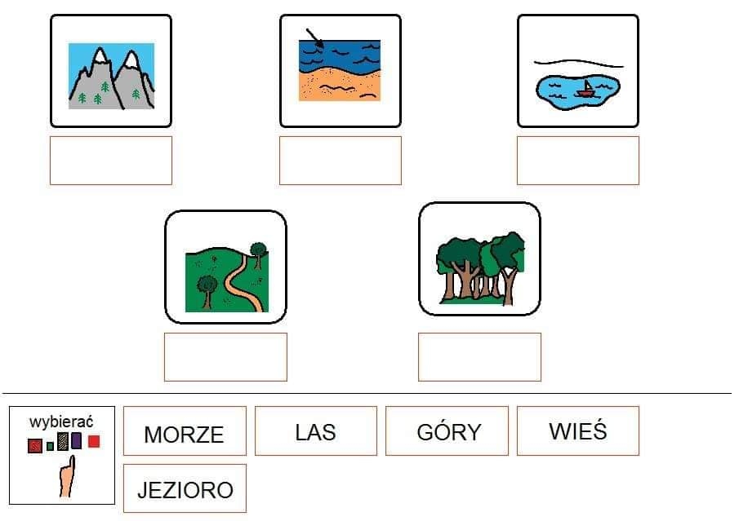

Zadanie 3
Które ubrania zapakujemy do wakacyjnej walizki?

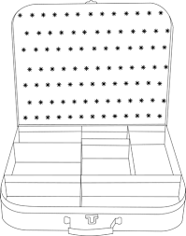
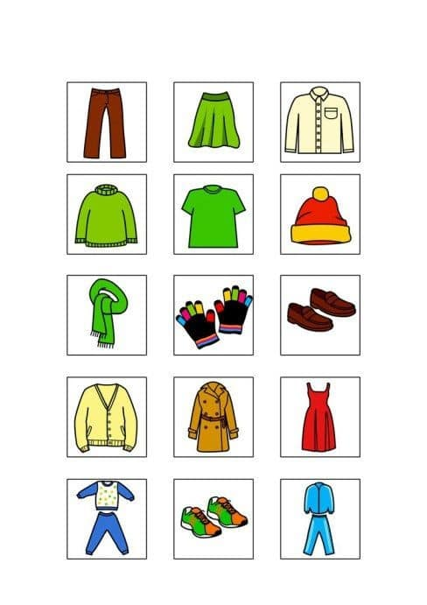

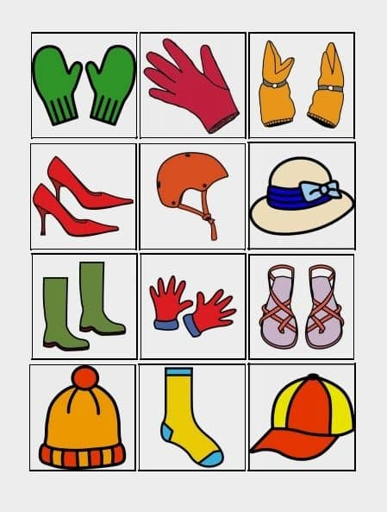

Dopasuj ubrania do poszczególnych części ciała:
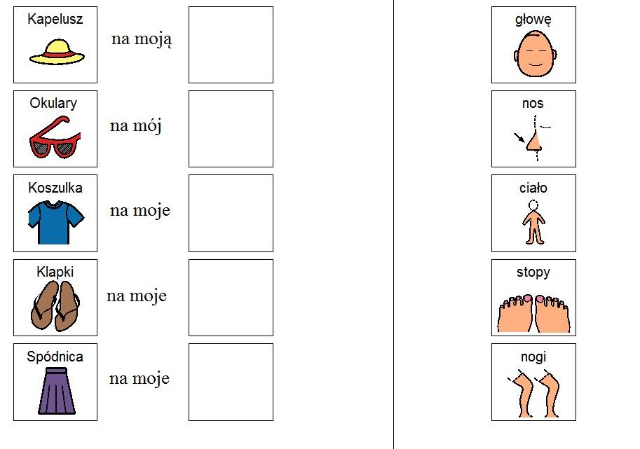

Zadanie 4

Ułóż z sylab wyraz: WAKACJE
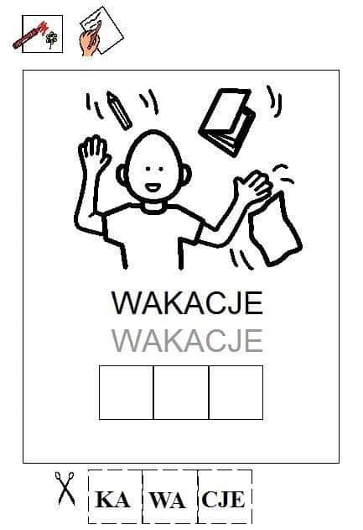

Zadanie 5

Przeczytaj wspólnie z dorosłym wierszyk:

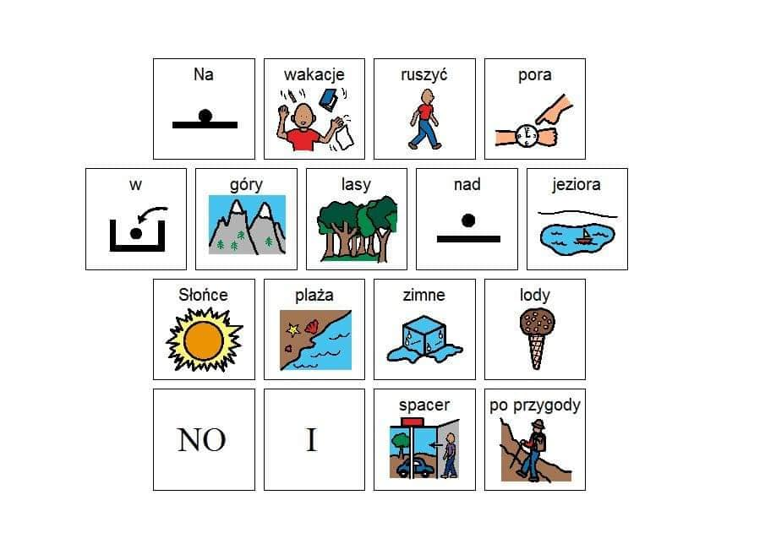

Zadanie 5

Jakie owoce jemy latem? Uzupełnij PSC- ami wiersz i przeczytaj. Które z nich lubisz najbardziej?
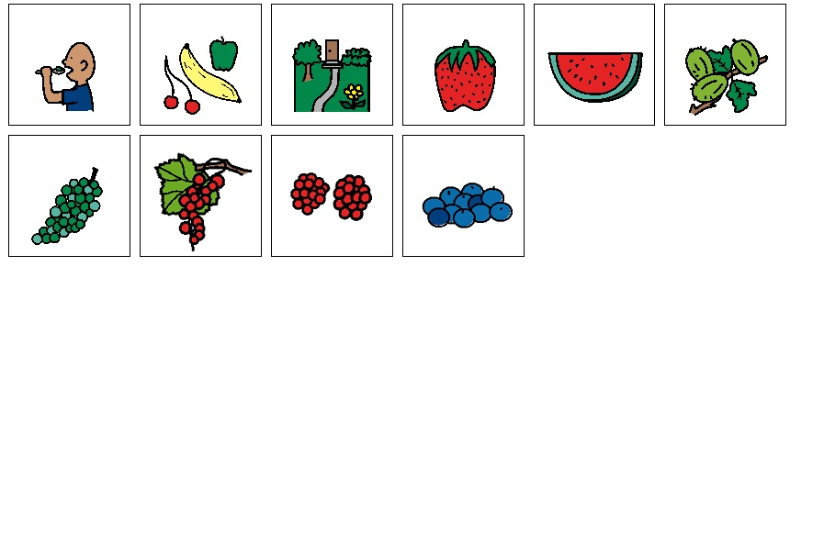
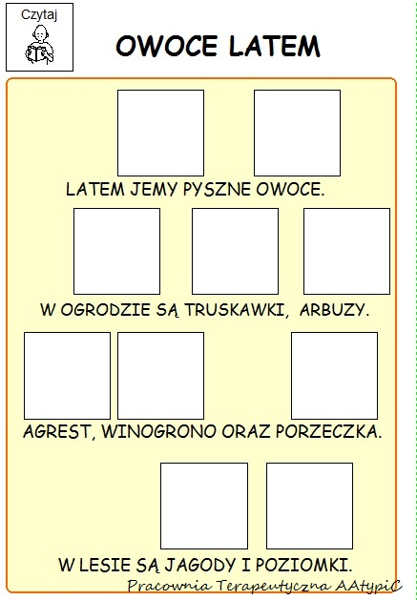

Zadanie 6

Skopiuj link https://youtu.be/N4X0RhlMf7Y i wklej go do wyszukiwarki Google, obejrzyj filmiki i dowiedz się w jaki sposób bezpiecznie spędzić wakacje.

